*팀 명*

***개발 시스템 명***

**상세설계명세서**

**PM: 200712345 홍길동**

**팀원: 200812345 임꺽정**

**VER 0.1**

**2021년 XX월 XX일**

**제,개정내역**

|  |  |  |
| --- | --- | --- |
| 버전/릴리스 | 작성일자 | 개요 |
| 0.1 | 2012.XX.XX | 신규제정 |
|  |  |  |
|  |  |  |

|  |
| --- |
| 목 차 |

1. 컴포넌트 모델 3

*1.1.* *컴포넌트 다이어그램* 3

*1.2.* *디플로이먼트 다이어그램* 4

1.3. 컴포넌트 인터페이스 정의 4

1.3.1. Recipe 4

1.3.2. Menu 5

1.3.3. Member 5

1.3.4. Administration 5

1.3.5. Personalization 5

*2.* *컴포넌트 상세 설계 모델* 6

*2.1.* *레시피 컴포넌트* 6

2.1.1. 컴포넌트 개괄 6

2.1.2. 클래스 다이어그램 6

2.1.3. 클래스 상세 설계 6

2.1.4. 인터페이스 실현 모델 7

# 컴포넌트 모델

## *컴포넌트 다이어그램*

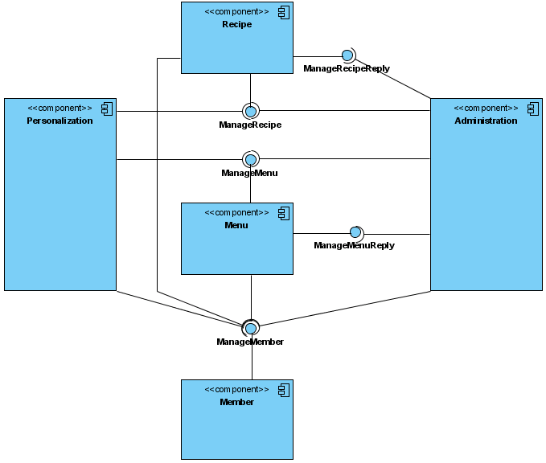

## *디플로이먼트 다이어그램*

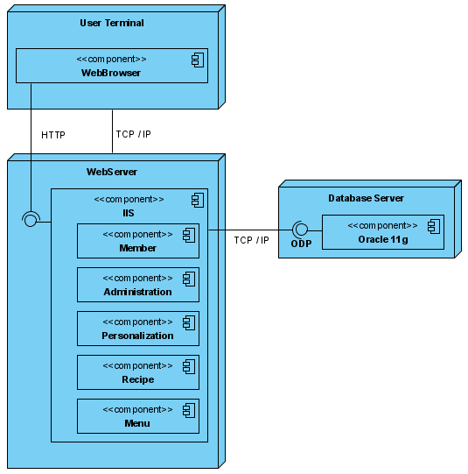

## 컴포넌트 인터페이스 정의

### *Recipe*

|  |  |  |
| --- | --- | --- |
| 인터페이스명 | 오퍼레이션 | 설명 |
| *ManageRecipe* | *getRecipeList(RecipeVO[]) : String* | *recipe_id list에 해당하는 레시피의 html을 string으로 넘겨주는 함수이다. 여러 레시피의 목록을 넘겨주기 위해 쓰인다.* |
| *getRecipeList(MemberVO) : String* | *member_id에 해당하는 레시피의 html을 string으로 넘겨주는 함수이다. 한 사용자가 작성한 레시피의 목록을 넘겨주기 위해 쓰인다.* |
| *deleteRecipe(RecipeVO):void* | *관리자로서 해당 레시피를 삭제 한다.* |
| *blindeRecipe(RecipeVO):void* | *관리자로서 해당 레시피를 비공개 처리를 한다.* |
| *showWriteScreen() : boolean* | *레시피 작성을 위한 함수이다. UI처리와 데이터 처리를 포함한다.* |
| *showUpdateScreen() : boolean* | *레시피 수정을 위한 함수이다. UI처리와 데이터 처리를 포함한다.* |
| *ManageRecipeReply* | *getRecipeReplyList(MemberVO) : String* | *member_id에 해당하는 레시피정보를String으로 넘겨주는 함수이다. 한 사용자가 작성한 레시피의 댓글 정보를 넘겨주기 위한 함수이다.* |
| *deleteRecipeReply(RecipeReplyVO):void* | *관리자로서 해당 레시피 댓글을 삭제 한다.* |
| *blindRecipeReply(RecipeReplyVO):void* | *관리자로서 해당 레시피 댓글을 비공개 처리를 한다.* |
| *AdditionalService* | *scrapRecipe(RecipeVO) : boolean* | *해당 레시피 정보를 스크랩한다.* |
| *Recommend(RecipeVO) : boolean* | *해당 레시피를 추천한다.* |
| *CopyToClipboard(RecipeVO):boolean* | *해당 레시피 정보를 클립보드에 복사한다. 붙여넣기를 이용하여 다른 프로그램에 붙여 넣기를 가능하게 한다.* |
| *Search* | *SearchTag(RecipeTagVO) : RecipeVO[]* | *태그를 이용하여 레시피 목록을 검색한다.* |
| *SearchCategory(RecipeCategoryVO) : RecipeVO[]* | *카테고리를 이용하여 레시피 목록을 검색한다.* |
| *SearchKeyword(String Keyword) : RecipeVO[]* | *키워드를 이용하여 레시피 목록을 검색한다.* |

### *Menu*

### *Member*

### *Administration*

### *Personalization*

# *컴포넌트 상세 설계 모델*

## *레시피 컴포넌트*

### *컴포넌트 개괄*

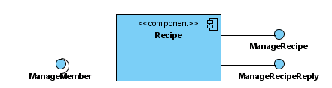

### *클래스 다이어그램*

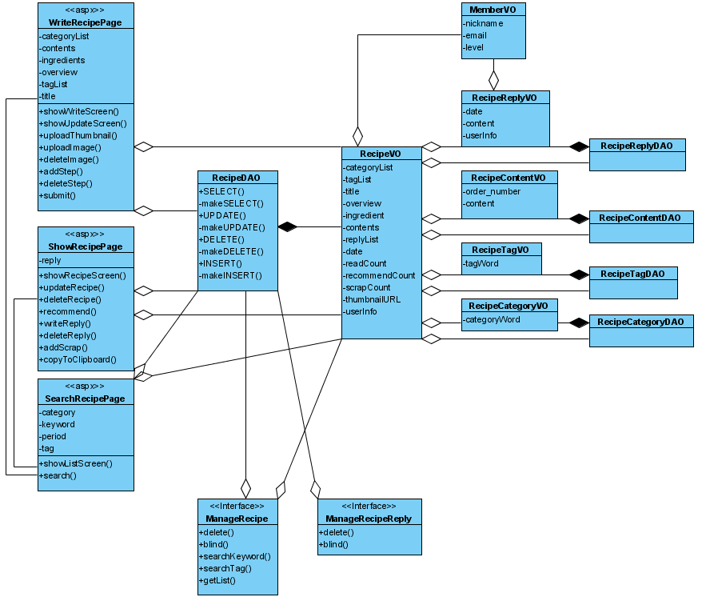

### *클래스 상세 설계*

|  |  |
| --- | --- |
| *클래스명* | *설명* |
| *WriteRecipePage* | *레시피를 등록/수정할 수 있는 화면을 제공하고, 레시피 작성에 필요한 동작(단계 추가/삭제, 이미지 추가/삭제)을 수행한다.* |
| *ShowRecipePage* | *레시피를 조회, 조회 후 삭제를 할 수 있는 화면을 제공하고, 레시피 삭제, 추천, 댓글 달기/삭제, 갈무리, 스크랩을 수행한다.* |
| *SearchRecipePage* | *레시피 목록을 조건에 맞게 검색하여 화면에 출력한다.* |
| *RecipeDAO* | *레시피 정보를 담고있는 DB와 연결해주는 DAO이다.* |
| *RecipeVO* | *레시피에 대한 모든 데이터가 들어있는 VO.* |
| *RecipeContentDAO* | *레시피를 구성하는 요리 단계에 대한 정보를 담고 있는 DB와 연결해주는 DAO이다.* |
| *RecipeContentVO* | *레시피를 구성하는 요리 단계에 대한 데이터가 들어있는 VO.* |
| *RecipeReplyDAO* | *해당 레시피에 등록된 댓글에 대한 정보를 담고 있는 DB와 연결해주는 DAO이다.* |
| *RecipeReplyVO* | *레시피에 등록된 댓글에 대한 데이터가 들어있는 VO.* |
| *RecipeTagDAO* | *레시피를 구분하는 태그에 대한 정보를 담고 있는 DB와 연결해주는 DAO이다.* |
| *RecipeTagVO* | *레시피를 구분하는 태그에 대한 데이터가 들어있는 VO.* |
| *RecipeCategoryDAO* | *레시피가 포함된 카테고리에 대한 정보를 담고 있는 DB와 연결해주는 DAO이다.* |
| *RecipeCategoryVO* | *레시피가 포함된 카테고리에 대한 데이터가 들어있는 VO.* |
| *ManageRecipe* | *다른 컴포넌트가 레시피에 관련된 조작을 할 수 있도록, 해당 컴포넌트에서 제공하는 인터페이스* |
| *ManageRecipeReply* | *다른 컴포넌트가 레시피의 댓글에 관련된 조작을 할 수 있도록, 해당 컴포넌트에서 제공하는 인터페이스* |

### *인터페이스 실현 모델*

#### *ManageRecipe(getList)*

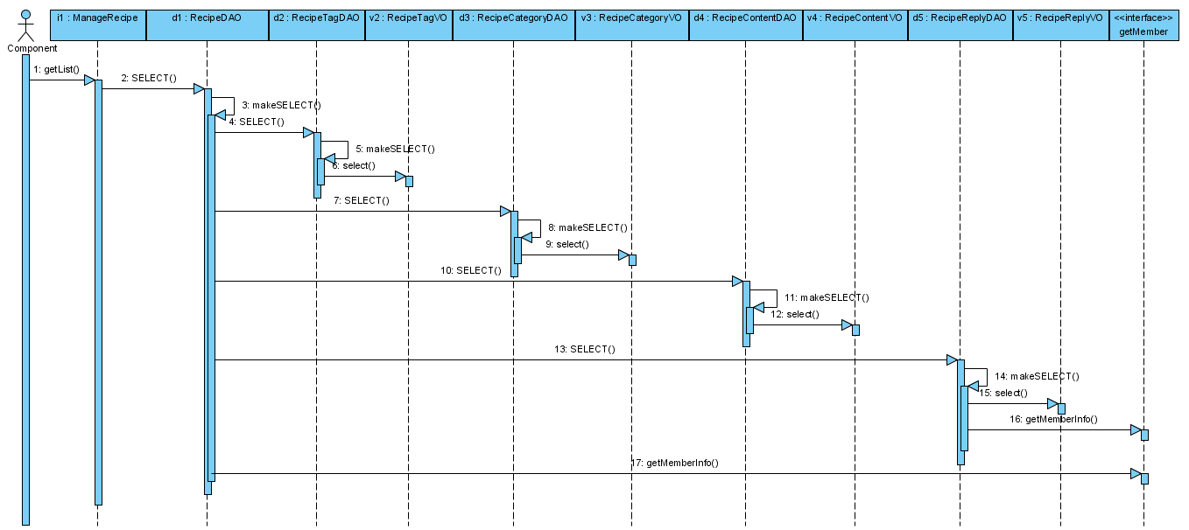

#### *ManageRecipe(blindRecipe())*

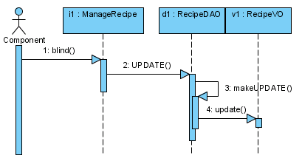

#### *ManageRecipe(deleteRecipe())*

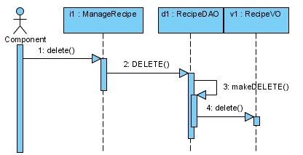

#### *ManageRecipeReply(blindRecipeReply())*

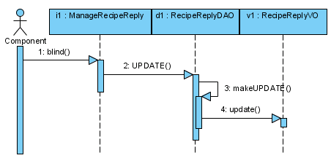

#### *ManageRecipeReply(deleteRecipeReply())*

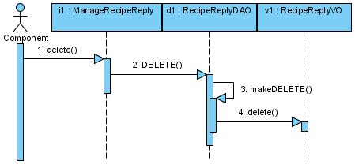

#### *showWriteScreen()*

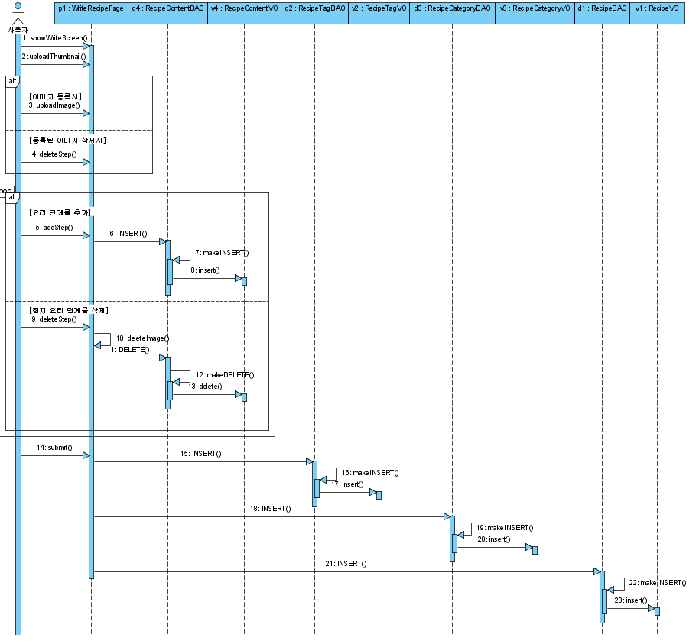

#### *showupdateScreen()*

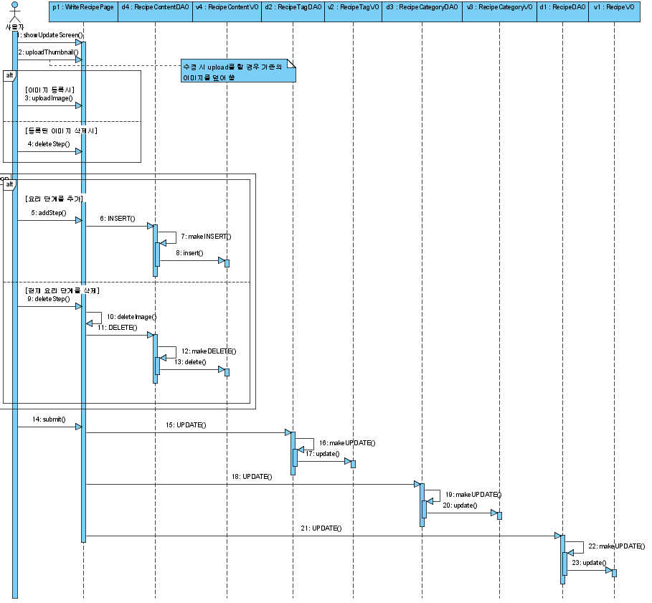

#### *showRetreiveScreen()*

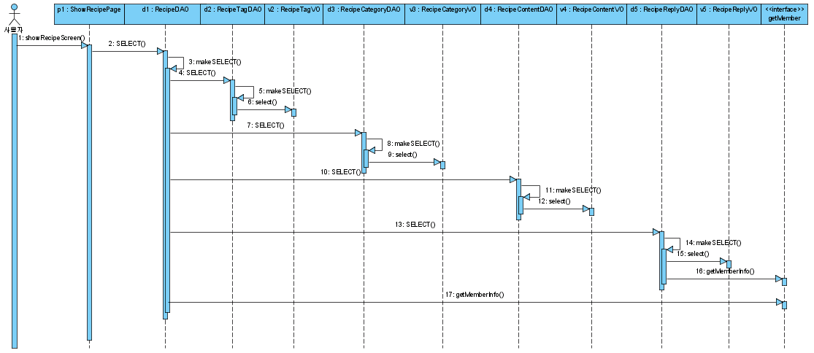

#### *getRecipeList()*

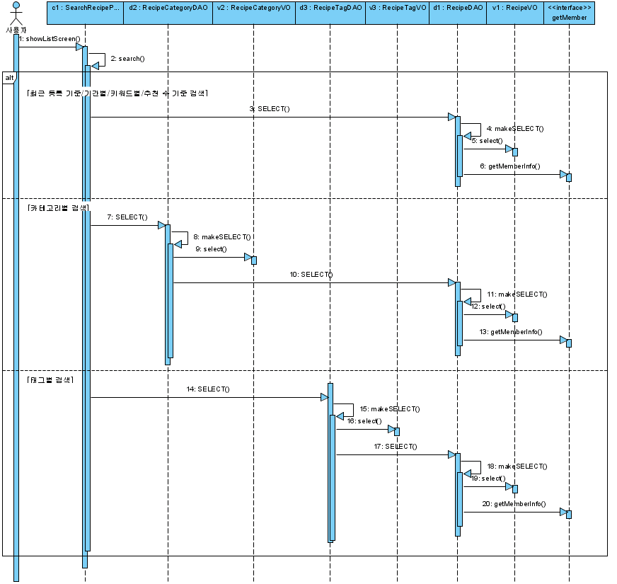

#### *deleteRecipe()*

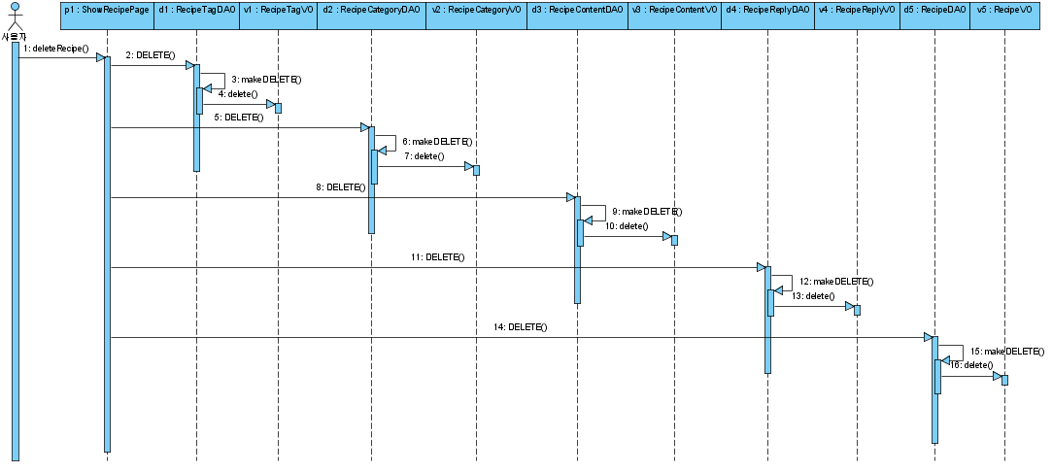

#### *AddReply(), DeleteReply()*

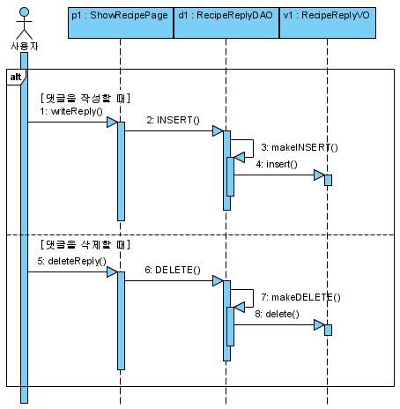

#### *Recommend(), copyToClipboard () : 부가기능*

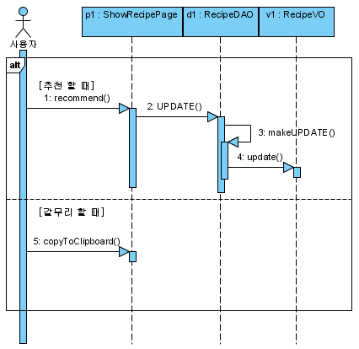

#### *scrapRecipe()*

